cern 100 puncte

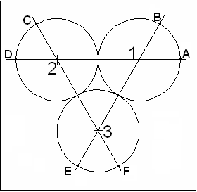
Deoarece toate cercurile au aceeaşi rază, triunghiul format cu centrele celor 3 cercuri este echilateral şi va avea în consecinţă toate unghiurile de 60⁰. În felul acesta punctele de plecare ale particulei sunt aşezate după cum urmează :
- ‘A’ - 0⁰ pe cercul 1
- ‘B’ - 60⁰ pe cercul 1
- ‘C’ - 120⁰ pe cercul 2
- ‘D’ - 180⁰ pe cercul 2
- ‘E’ - 240⁰ pe cercul 3
- ‘F’ - 300⁰ pe cercul 3

Următoarea observaţie legată de rezolvarea problemei este că după un număr de 6π unităţi de timp (1080⁰) particula va trece din nou prin punctul de plecare, indiferent care este acesta. Problema nu necesită tipuri de date structurate însă presupune o analiza atentă a tuturor situaţiilor în care apar treceri de la un cerc la altul şi respectiv în care se fac treceri de la 360⁰ la 0⁰ în concordanţă cu sensul de deplasare.
Aceste situaţii sunt :
- cercul 1 tangenţă cu cercurile 2 şi 3
- cercul 2 tangenţă cu cercurile 3 şi 1
- cercul 3 tangenţă cu cercurile 1 şi 2
- trecerea prin 360⁰ pentru cercurile 1 şi 3

Se analizează toate aceste situaţii şi se stabileşte modul de trecere de la un cerc la altul ţinând cont desigur şi de sensul de deplasare al particulei. Problema poate fi abordată iterativ, recursiv sau cel mai interesant numai prin tratarea punctelor de tangenţă (soluţia cea mai rapidă, ce nu necesită instrucţiuni repetitive ci numai instrucţiuni de decizie).
prof. Sichim Cristina – Colegiul Naţional “Ferdinand I” Bacău
prof. Cheşcă Ciprian – Grup Şcolar “Costin Neniţescu” Buzău

